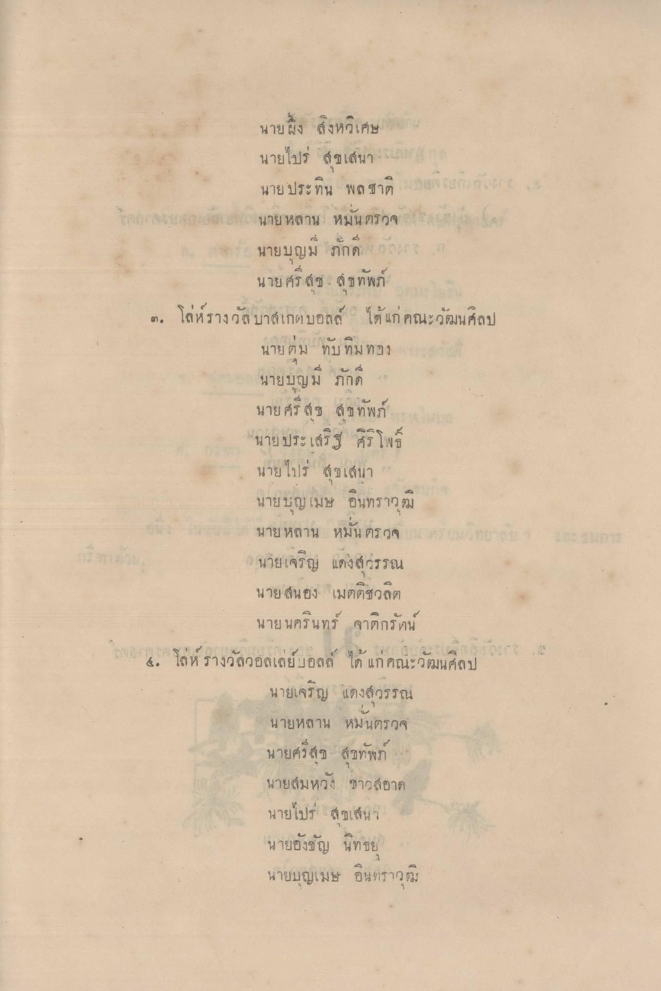
นายถึง สิ่งหวิเศษ นายไปร่ สุขเสนา เปโร นาย ประทิน พลชาติ โยก สมก. นาย หลาน หมั่นตรวจ นายบุญมี ภักดี ต่อมา
นาย ศร สช ทัพภ์ ๓. โล่ห์รางวัล บาสเกตบอลล์ ได้แก่ คณะวัฒนศิลป
1
-
4
นาย ตม ทบ ทม ทาง
นายบุญมี ภักดี นายศรี สุข สุขทัพภ์ นายประเสริฐ ศิริโพธิ์ นายไปร่ สุขเสนา นายบุญเมษ อินทราวุฒิ
นาย หลาน หมัน ตรวจ กา 3 นายเจริญ แดงสุวรรณ นายสนอง เมตติชวลิต
นายนครินทร์ จาติกรัตน์ 4. โล่ห์รางวัลวอลเล่ย์บอลล์ ได้ แก่คณะวัฒนศิลป
นายเจริญ แดงสุวรรณ นายหลาน หมนตรวจ นายศรีสุข สุขทพ นายสมหวัง ขาวสอาด นายไปร สุขเสนา นายองขัญ นทธย นายบุญเมษ อินทราว

